Program 1

import java.util.\*;

class pgm{

public static void main(String[] args) {

Scanner obj= new Scanner(System.in);

int n=obj.nextInt();

int[] a=new int[n];

for(int i=0;i<n;i++){

a[i]=obj.nextInt();

}

int o=obj.nextInt();

while(true){

int f=1;

for(int i=0;i<n;i++){

if(a[i]==o){

o\*=2;

f=0;

break;

}

}

if(f==1)

break;

}

System.out.println(o);

}

}

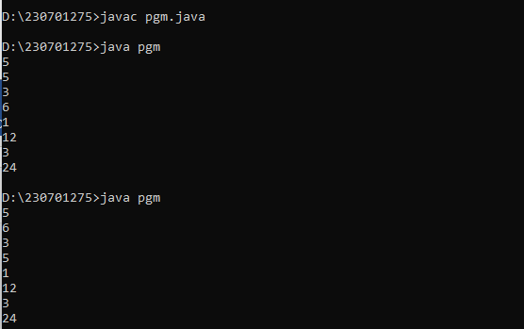

Program 2:

import java.util.\*;

class pgm{

public static void main(String[] args) {

Scanner obj= new Scanner(System.in);

int n=obj.nextInt();

int[] a=new int[n];

for(int i=0;i<n;i++){

a[i]=obj.nextInt();

}

int m=0;

for(int i=0;i<n;i++){

for(int j=i;j<n;j++){

if(m<a[j]-a[i])

m=a[j]-a[i];

}

}

System.out.println(m);

}

}

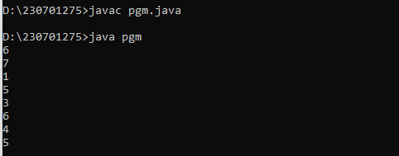

Program 3:

import java.util.\*;

class pgm{

public static void main(String[] args) {

Scanner obj= new Scanner(System.in);

int n=obj.nextInt();

int[] a=new int[n];

for(int i=0;i<n;i++){

a[i]=obj.nextInt();

}

int m=0;

for(int i=0;i<n;i++){

for(int j=i+1;j<n;j++){

if(a[i]>a[j]){

int temp=a[j];

a[j]=a[i];

a[i]=temp;

}

}

}

for(int i=0;i<n;i++)

System.out.println(a[i]);

}

}

